摘要
随着现代农业技术的不断发展，温室种植已成为保障农产品稳定供应的重要手段。在温室作物的生长过程中，病虫害防治是不可或缺的环节。传统的人工喷药方式存在劳动强度大、作业效率低、施药不均匀以及农药对人体健康存在潜在危害等问题。为了解决这些问题，研制一种适用于温室环境的自动喷雾机器人具有重要的现实意义。
本文针对温室环境下的植保作业需求，设计了一款履带式自走式农药喷雾机结构设计。论文主要完成了机器人的总体方案设计、行走系统设计、喷雾系统设计以及药箱与机架的结构设计。在总体方案设计中，确定了机器人的基本结构和工作原理，并根据温室垄间作业的特点选择了履带式行走机构。在行走系统设计部分，详细计算了机器人的行驶阻力和驱动功率，完成了电机的选型和减速器的结构设计与强度校核。在喷雾系统设计中，确定了喷头的类型、数量及布置方式，计算了喷雾压力和流量需求，并对喷杆结构进行了设计与刚度校核。在药箱与机架设计环节，根据整机重量和作业时间要求，设计了药箱的几何尺寸，并对机架进行了合理的结构布局。
本设计通过详细的理论计算和三维建模，验证了各关键部件结构的合理性与可靠性。该履带式自走式农药喷雾机结构设计能够适应温室内部狭窄、湿滑的复杂地形，实现均匀、高效的喷雾作业，为温室智能化植保设备的研发提供了理论依据和技术参考。

关键词：温室；喷雾机器人；履带式底盘；结构设计；植保机械

Abstract
With the continuous development of modern agricultural technology, greenhouse planting has become an important means to ensure the stable supply of agricultural products. In the growth process of greenhouse crops, pest and disease control is an indispensable link. Traditional manual spraying methods have problems such as high labor intensity, low operation efficiency, uneven application, and potential hazards of pesticides to human health. In order to solve these problems, it is of great practical significance to develop an automatic spraying robot suitable for the greenhouse environment.
Aiming at the needs of plant protection operations in the greenhouse environment, this paper designs a tracked greenhouse spraying robot. The paper mainly completes the overall scheme design, walking system design, spraying system design, and structural design of the medicine box and frame of the robot. In the overall scheme design, the basic structure and working principle of the robot are determined, and the tracked walking mechanism is selected according to the characteristics of the operation between greenhouse ridges. In the design of the walking system, the driving resistance and driving power of the robot are calculated in detail, the motor is selected, and the structural design and strength check of the reducer are completed. In the design of the spraying system, the type, number, and arrangement of nozzles are determined, the requirements for spraying pressure and flow are calculated, and the structure and stiffness of the spray boom are designed and checked. In the design of the medicine box and frame, the geometric dimensions of the medicine box are designed according to the overall weight and operation time requirements, and a reasonable structural layout of the frame is carried out.
Through detailed theoretical calculations and three-dimensional modeling, this design verifies the rationality and reliability of the structures of key components. The tracked greenhouse spraying robot can adapt to the narrow and slippery complex terrain inside the greenhouse, achieve uniform and efficient spraying operations, and provide theoretical basis and technical reference for the research and development of intelligent plant protection equipment in greenhouses.

Keywords: Greenhouse; Spraying robot; Tracked chassis; Structural design; Plant protection machinery

目录
摘要 1
Abstract 2
第一章 绪论 5
1.1 设计目的 5
1.2 设计意义 5
1.3 国内外现状 6
1.3.1 国内现状 6
1.3.2 国外现状 7
1.4 发展趋势 9
1.5 设计内容、设计方法、设计难点 10
1.5.1 设计内容 10
1.5.2 设计方法 10
1.5.3 设计难点 11
第二章 自走式农药喷雾机结构设计总体方案设计 11
2.1 机器人的工作环境及要求 11
2.2 总体结构方案的确定 12
2.3 机器人三维结构模型 13
2.4 主要技术参数 16
2.5 本章小结 17
第三章 行走系统设计 17
3.1 履带底盘结构设计 17
3.1.1 履带底盘的组成 17
3.1.2 行走机构主要几何参数确定 19
3.2 行走阻力计算与动力匹配 20
3.2.1 行驶阻力计算 20
3.2.2 驱动电机选型 21
3.3 减速器设计 22
3.3.1 传动比分配 23
3.3.2 齿轮参数设计与强度校核 23
3.3.3 传动轴设计与校核 25
3.4 本章小结 26
第四章 喷雾系统设计 26
4.1 喷雾系统总体布局 26
4.2 喷头类型与数量确定 27
4.2.1 喷头类型选择 27
4.2.2 喷头数量与安装间距 28
4.3 喷雾压力与流量计算 30
4.3.1 系统流量需求计算 30
4.3.2 水泵选型 30
4.4 喷杆结构设计与刚度校核 31
4.4.1 喷杆结构设计 31
4.4.2 喷杆刚度校核 31
4.5 本章小结 32
第五章 药箱与机架设计 32
5.1 药箱设计 32
5.1.1 药箱容量与几何尺寸确定 32
5.1.2 药箱结构与辅助装置 33
5.2 机架设计与传感器布局 35
5.2.1 机架结构设计 35
5.2.2 传感器布局与安装 36
5.3 本章小结 39
第六章 总结与展望 40
6.1 全文总结 40
6.2 未来展望 41
致谢 41
参考文献 42

绪论

设计目的
温室农业作为现代农业的重要组成部分，在提高作物产量、改善作物品质以及实现反季节栽培方面发挥着关键作用。温室内部环境通常具有高温、高湿、空间密闭等特点，这种环境虽然有利于作物的生长，但也极易滋生各种病虫害。在传统的温室管理中，病虫害的防治主要依赖于人工背负式喷雾器进行施药。这种作业方式不仅劳动强度极大，而且在密闭的温室环境中，操作人员容易吸入高浓度的农药气雾，对身体健康造成严重威胁。人工喷雾还存在施药不均匀、农药利用率低、容易造成土壤和环境污染等问题。为了改善温室植保作业的现状，降低人工成本，提高施药的安全性和有效性，研发能够替代人工进行自动喷洒作业的机器人设备成为农业工程领域的重要研究方向。
本设计的目的在于开发一款专门针对温室环境的履带式喷雾机器人。该机器人需具备良好的地形适应能力，能够在温室狭窄的垄间通道和湿滑的土壤表面平稳行走。通过合理的结构设计和系统配置，机器人应能搭载足够容量的药箱和高效的喷雾装置，实现对温室作物的自动化、均匀化喷洒。通过本课题的研究与设计，旨在掌握农业移动机器人的底盘设计、传动系统计算以及喷雾机构布局等核心技术，为温室智能化装备的推广应用提供切实可行的工程方案，从而推动设施农业向机械化、自动化和智能化方向发展。

设计意义
自走式农药喷雾机结构设计的设计与研发具有多方面的深远意义。在保障农业从业人员健康方面，采用机器人代替人工进行农药喷洒，可以彻底将操作人员从有毒、有害的施药环境中解脱出来，从根本上消除了农药中毒的风险，改善了农业劳动条件。这对于应对当前农业劳动力老龄化、年轻人不愿从事繁重危险农业劳动的社会现状具有重要的缓解作用。在提高农业生产效率和资源利用率方面，自动化的喷雾机器人能够按照设定的速度和压力进行匀速、定量喷洒，有效避免了人工操作时的漏喷或重喷现象。这不仅提高了病虫害防治的效果，还大幅度减少了农药的使用量，降低了生产成本。
从环境保护和农产品安全的角度来看，精准的机械化施药有助于减少农药在土壤和地下水中的残留，降低农业面源污染，符合绿色、可持续农业的发展理念。农药使用量的精确控制也能有效降低农产品上的农药残留，提升农产品的质量安全水平，增强市场竞争力。本课题的设计过程涵盖了机械原理、机械设计、材料力学等多个学科的知识，通过对履带行走系统、减速传动机构、喷雾管路及整机框架的详细计算与结构设计，能够将理论知识与实际工程问题紧密结合。这不仅是一次对专业知识的综合应用，也为后续更高级的智能农业机器人（如具备视觉识别和变量喷洒功能的机器人）的底盘和执行机构设计奠定了坚实的硬件基础。

国内外现状

国内现状
近年来，随着国家对智慧农业和农业机械化发展的大力支持，国内在温室植保机器人领域的研究取得了显著进展。众多科研院所和高校针对温室作业环境的特殊性，开展了大量的基础研究和样机试制工作。在行走底盘方面，国内研究者充分考虑了温室内部空间受限和地面松软的特点，开发了多种形式的移动平台。其中，履带式底盘因其接地比压小、牵引力大、转弯半径小等优势，在温室机器人中得到了广泛应用。例如，部分研究机构设计了小型电动履带底盘，通过双电机独立驱动实现原地转向，极大地提高了机器人在狭窄垄间的机动性^{[1]}。
在喷雾系统设计上，国内学者不断探索高效、均匀的施药技术。传统的风送式喷雾和静电喷雾技术被逐渐引入到温室机器人中。通过优化喷头的排列方式和雾化参数，研究人员有效提高了药液在作物叶片正反面的附着率。国内企业也开始推出商业化的温室巡检与喷雾机器人产品。如图1.1所示，这是一款国内研发的温室智能巡检与喷雾机器人，其采用了紧凑的履带式底盘设计，搭载了多传感器模块，能够在温室内实现自主行走和施药作业^{[2]}。尽管国内在自走式农药喷雾机结构设计领域发展迅速，但在整机系统的可靠性、复杂环境下的自主导航精度以及核心零部件（如精密减速器、高性能喷头）的自主研发方面，仍有待进一步提升和完善。
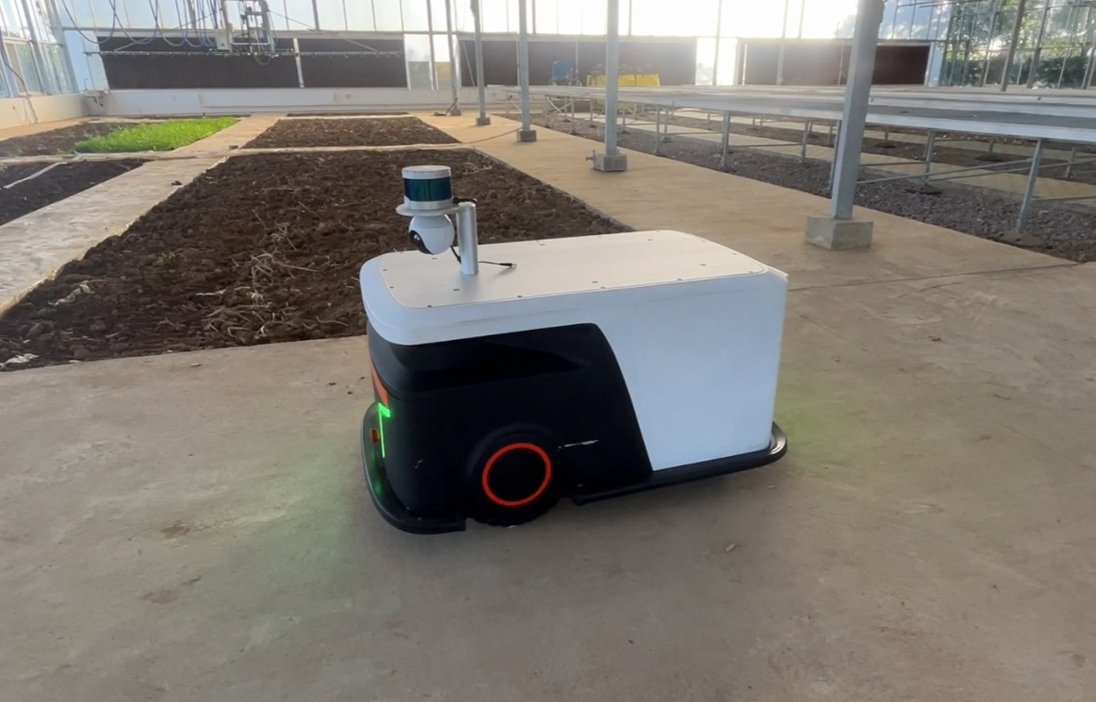
图1.1 国内某型温室履带式喷雾机器人

国外现状
国外在农业机器人尤其是温室自动化装备领域的研究起步较早，技术相对成熟。以荷兰、日本、美国等为代表的设施农业发达国家，在自走式农药喷雾机结构设计的结构设计、控制算法以及系统集成方面处于领先地位。在结构设计上，国外的温室机器人通常采用高度模块化和轻量化的设计理念。例如，荷兰的许多温室机器人采用轨道式或轮式/轨道两用底盘，利用温室内部原有的供暖管道作为行走轨道，既节省了空间又提高了行走的平稳性。而在非轨道温室中，紧凑型轮式或精密的履带式底盘同样被广泛采用^{[3]}。
在喷雾技术方面，国外先进的喷雾机器人普遍配备了高精度的变量喷洒系统。这些系统能够根据作物的冠层体积、叶面积指数甚至病害的严重程度，实时调整喷头流量和喷雾压力，实现”按需施药”。如图1.2和图1.3所示，这是国外典型的温室自动喷雾机器人设备。图1.2展示了机器人在温室轨道上进行高层作物喷洒的场景，其喷杆高度可调，适应不同生长阶段的作物。图1.3展示了另一款国外先进的履带式植保机器人，其结构紧凑，动力系统高效，配备了先进的雾化装置^{[4]}。国外的自走式农药喷雾机结构设计不仅在机械结构上精益求精，在人机交互和远程监控系统方面也具有很高的成熟度，能够与温室物联网系统无缝对接，实现全天候的无人化作业。
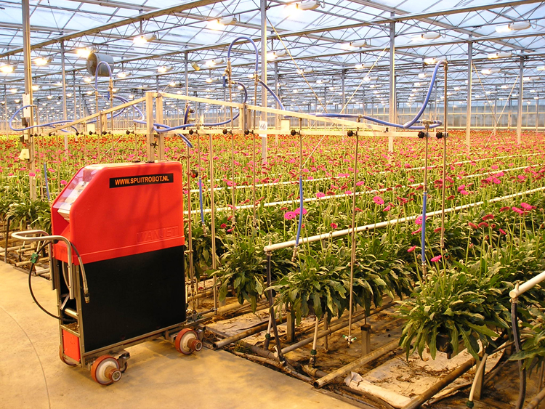
图1.2 国外温室轨道式自动喷雾机
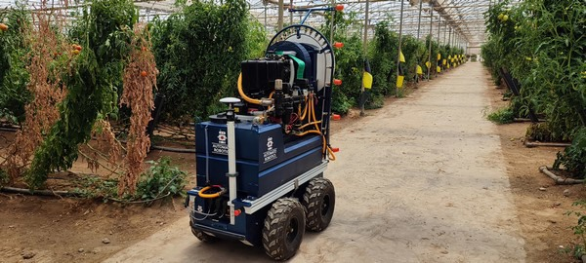
图1.3 国外履带式植保机器人

发展趋势
综合国内外自走式农药喷雾机结构设计的研究现状与技术应用情况，未来该领域的发展趋势主要体现在以下几个方面：
机械结构的轻量化与模块化设计。温室内部作业空间狭小，要求机器人必须具备小巧的体积和灵活的运动能力。采用高强度铝合金、碳纤维等轻质材料，结合拓扑优化技术，可以有效降低整机重量，减少对温室土壤的压实。模块化设计则允许用户根据不同的作业需求（如喷雾、巡检、运输），快速更换不同的功能模块，提高设备的通用性和经济性。
驱动系统的高效化与全电动化。随着电池技术和电机控制技术的进步，纯电动驱动已成为温室机器人的主流选择。相比传统的内燃机驱动，纯电动系统具有零排放、低噪音、易于实现精确控制等优点。未来，高能量密度的固态电池和高效率的轮毂电机、精密减速器的应用，将进一步提升机器人的续航能力和运动控制精度。
施药技术的精准化与智能化。传统的全面覆盖式喷洒将逐渐被精准变量喷洒所取代。通过搭载多光谱相机、激光雷达等传感器，机器人能够实时获取作物的生长状态和病虫害分布信息。结合深度学习和机器视觉算法，系统可以精确识别病害位置，控制独立喷头进行靶向施药。这不仅能最大程度地减少农药浪费，还能显著提高防治效果。
多机协同与系统集成。未来的温室农业将向着完全无人化的植物工厂方向发展。喷雾机器人将不再是孤立的作业设备，而是作为温室物联网系统中的一个智能终端。通过5G或Wi-Fi 6等高速无线通信技术，多台机器人可以实现集群协同作业，自动规划最优路径，避免碰撞和重复作业。机器人还能与温室的环境控制系统联动，在最适宜的温湿度条件下进行喷雾，达到最佳的药效。

设计内容、设计方法、设计难点

设计内容
本课题主要针对温室环境，设计一款履带式自动喷雾机器人。具体设计内容包括：
- 总体方案设计：分析温室作业环境特点，确定机器人的整体结构布局、驱动方式和主要技术参数。
- 行走系统设计：设计履带式底盘结构，计算机器人的行驶阻力，进行驱动电机的选型计算。设计配套的齿轮减速器，完成关键传动轴、齿轮、轴承等部件的尺寸设计与强度校核。
- 喷雾系统设计：根据温室作物的喷洒需求，设计药液箱、水泵、管路及喷杆机构。确定喷头的型号、数量及安装间距，计算系统所需的喷雾压力和流量，并对喷杆的强度和刚度进行校核。
- 机架与辅助结构设计：设计承载各部件的整机框架，要求结构稳固、紧凑。设计药箱的几何尺寸及液位计、清洗口等辅助装置。
- 工程图纸绘制：利用SolidWorks等三维软件完成整机的三维建模，并导出总装配图和核心零部件的二维工程图。

设计方法
- 理论计算与分析法：运用机械原理、机械设计和材料力学等基础理论，对机器人的运动学特性、动力学参数以及关键零部件的受力情况进行详细的数学推导和数值计算。
- 三维实体建模法：采用SolidWorks软件对机器人各个零部件进行三维建模，并进行虚拟装配。通过三维模型直观地检查各部件之间的干涉情况，优化空间布局。
- 模块化设计法：将整机划分为行走底盘模块、喷雾作业模块、控制箱模块等独立单元。各模块之间通过标准接口连接，便于设计过程中的并行推进以及后期的加工制造和维护升级。

设计难点
- 狭小空间下的紧凑布局设计：温室垄间距离通常较窄，要求机器人的整体宽度受限。如何在有限的空间内合理布置动力系统、减速器、大容量药箱以及复杂的喷雾管路，且保证重心较低以维持行驶稳定性，是设计中的一大挑战。
- 减速器的微型化与高可靠性设计：履带底盘需要较大的驱动扭矩，而安装空间又非常有限。设计一款体积小巧、传动比合适且能承受频繁启停和冲击载荷的齿轮减速器，并进行精确的强度校核，是行走系统设计的关键难点。
- 喷雾系统的均流与防滴漏设计：为了保证施药效果，必须确保喷杆上各个喷头的喷雾压力和流量一致。合理设计管路布局，选择合适的水泵，并在结构上考虑防滴漏措施，需要进行细致的流体力学计算和结构优化。

自走式农药喷雾机结构设计总体方案设计

机器人的工作环境及要求
温室大棚是农业生产中常见的设施，其内部环境与露天农田存在显著差异。在进行自走式农药喷雾机结构设计的总体方案设计时，必须充分考虑这些特殊的工作环境和农艺要求。
温室内部空间受限。为了最大化土地利用率，温室内的作物通常采用密集种植方式，垄间距离较窄，一般在0.8米至1.2米之间。这就要求机器人的整机宽度必须严格控制，通常应小于0.6米，以确保在垄间穿梭时不损伤作物茎叶。温室地面情况复杂。地面多为松软的土壤，且由于经常灌溉，地表往往比较湿滑，甚至存在泥泞和浅坑。这要求机器人的行走底盘具有较低的接地比压和良好的防滑脱困能力。
在作业要求方面，喷雾机器人需要携带一定容量的药液，以保证足够的单次作业面积，减少频繁加药的时间。机器人需要具备较强的承载能力。同时，喷雾作业要求匀速、平稳，以保证药液在作物表面的均匀覆盖。温室环境通常具有高温高湿的特点，机器人的电气控制系统和机械传动部件必须具备良好的防水、防潮和防腐蚀性能。
综合以上分析，自走式农药喷雾机结构设计的设计要求可归纳为：结构紧凑、宽度受限；底盘通过性好、接地比压小；承载能力适中；运行平稳、速度可调；具备良好的防护性能。

总体结构方案的确定
根据温室作业环境的特点和设计要求，本课题设计的自走式农药喷雾机结构设计主要由三大核心模块组成：履带式行走系统、喷雾作业系统和机架承载系统。图2.1展示了自走式农药喷雾机结构设计的总体方案框图。
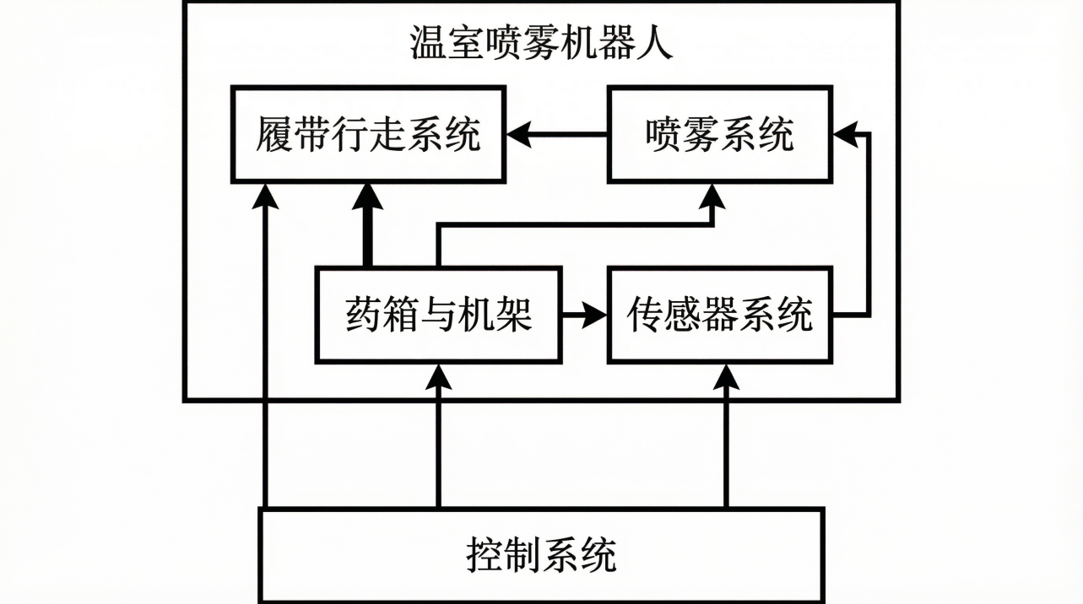
图2.1 自走式农药喷雾机结构设计总体方案框图
在行走系统的选择上，常见的移动机器人底盘有轮式、腿式和履带式三种。轮式底盘结构简单、行驶速度快，但在松软湿滑的温室土壤中容易打滑或下陷；腿式底盘越障能力极强，但结构极其复杂，控制难度大，且承载能力有限，不适合搭载重型药箱。相比之下，履带式底盘通过两条宽大的履带与地面接触，大大增加了接地面积，降低了接地比压，非常适合在松软泥泞的地面行驶。同时，履带底盘通过两侧履带的差速或反向运动，可以实现原地零半径转向，极大地增强了机器人在狭窄垄间通道内的机动性和灵活性。本设计最终确定采用双侧独立电机驱动的履带式行走底盘方案。
喷雾作业系统是实现植保功能的核心部分。考虑到温室作物的株高和冠层特点，喷雾系统采用后置式立式喷杆结构。药箱布置在车体后部上方，通过微型直流隔膜水泵将药液从药箱中抽出，经过滤网后压入喷雾管路，最终由安装在喷杆上的多个雾化喷头喷出。这种布置方式结构简单，重心偏后有利于履带的抓地力，且喷雾范围能够很好地覆盖作物侧面。
机架承载系统主要用于安装和固定行走系统、喷雾系统、电池组以及控制箱等部件。机架采用高强度铝合金型材拼接和钣金件焊接相结合的方式，在保证足够结构强度的前提下，尽可能减轻整机重量。

机器人三维结构模型
在确定了总体方案后，利用SolidWorks三维设计软件对自走式农药喷雾机结构设计进行了详细的实体建模与装配。整机结构主要包括履带底盘总成、主车架、药箱、水泵、喷杆总成以及各类传感器模块。
图2.2展示了自走式农药喷雾机结构设计的整机前侧视结构。从图中可以看出，车体前部主要布置了控制箱、显示屏以及视觉和环境传感器。履带底盘位于车体下部，提供了稳定的支撑和强大的动力。
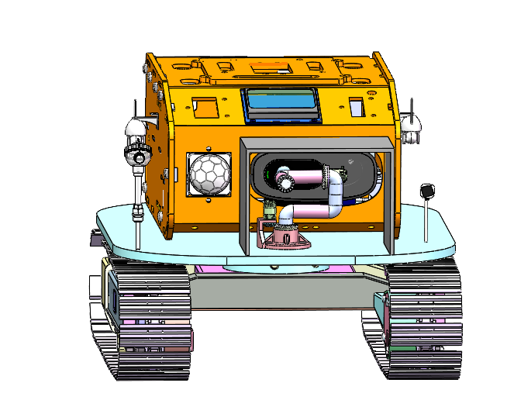
图2.2 自走式农药喷雾机结构设计整机前侧视结构图
图2.3展示了机器人的侧视结构。机架上方的前部为控制与传感器区域，后部预留了用于安装大容量药箱和喷雾组件的空间。履带底盘的驱动轮、诱导轮、负重轮和履带板清晰可见。
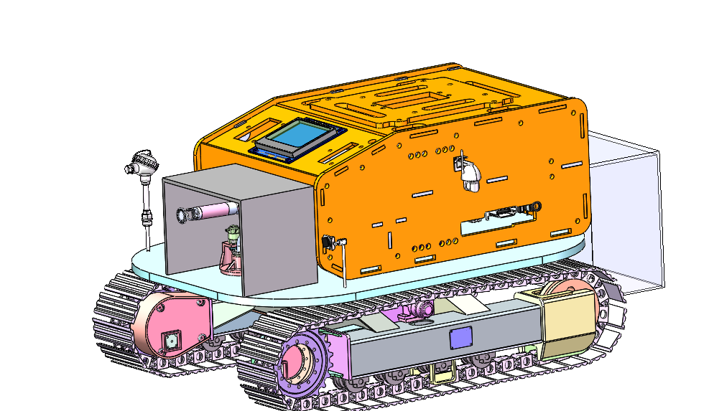
图2.3 自走式农药喷雾机结构设计整机侧视结构图
图2.4展示了机器人的后侧视结构。在实际作业中，药箱将安装在后部的透明保护罩区域内，喷杆和喷头将固定在车体尾部，实现向后和向两侧的喷雾作业，避免喷出的药雾污染车体前部的精密传感器。
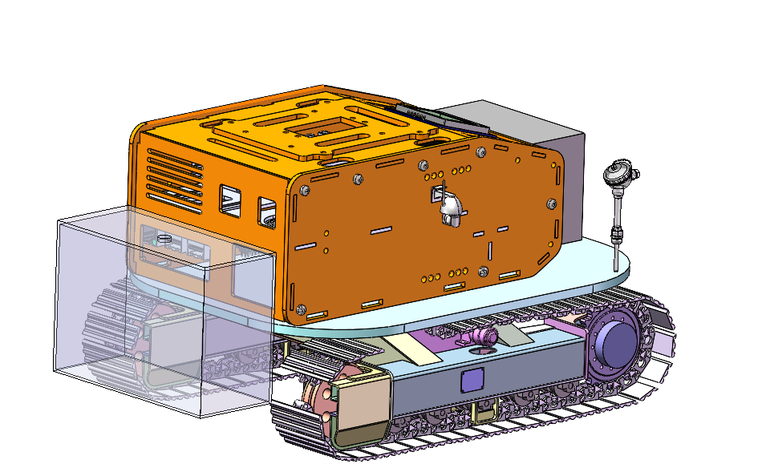
图2.4 自走式农药喷雾机结构设计整机后侧视结构图

主要技术参数
根据温室的实际情况和作业需求，初步设定自走式农药喷雾机结构设计的主要技术参数如表2.1所示。
表2.1 自走式农药喷雾机结构设计主要技术参数
序号 | 参数名称 | 数值 | 单位
1 | 整机长度（含喷杆） | 1100 | mm
2 | 整机宽度 | 550 | mm
3 | 整机高度（不含天线） | 750 | mm
4 | 整机空载质量 | 45 | kg
5 | 药箱最大容量 | 30 | L
6 | 满载总质量 | 75 | kg
7 | 最大行驶速度 | 1.2 | m/s
8 | 正常作业速度 | 0.5~0.8 | m/s
9 | 最小转弯半径 | 0（原地转向） | m
10 | 爬坡能力 | $$≥15$$ | $$​^{∘}$$
11 | 喷雾工作压力 | 0.3~0.5 | MPa
12 | 喷头数量 | 8 | 个

本章小结
本章分析了温室大棚内特殊的工作环境，明确了自走式农药喷雾机结构设计在尺寸限制、地形适应性、承载能力和防护性能等方面的设计要求。基于这些要求，进行了总体方案的论证与选择，最终确定了以双侧独立电机驱动的履带式底盘为基础，结合后置立式喷杆和中置大容量药箱的总体结构方案。利用SolidWorks软件完成了机器人的三维初步建模，直观展示了整机的空间布局。结合实际作业需求，制定了机器人的主要几何尺寸、运动性能和喷雾性能等技术参数，为后续各子系统的详细计算和结构设计奠定了基础。

行走系统设计

履带底盘结构设计
行走系统是自走式农药喷雾机结构设计的基础平台，直接决定了机器人的越野性能、牵引能力和行驶平稳性。根据第二章的总体方案，本设计采用双侧独立驱动的履带式底盘结构。

履带底盘的组成
履带底盘主要由车架、驱动轮、诱导轮、负重轮、张紧装置以及履带组成。图3.1展示了履带底盘的三维总装配图，图3.2为其爆炸视图，清晰地展示了各部件的空间位置关系。
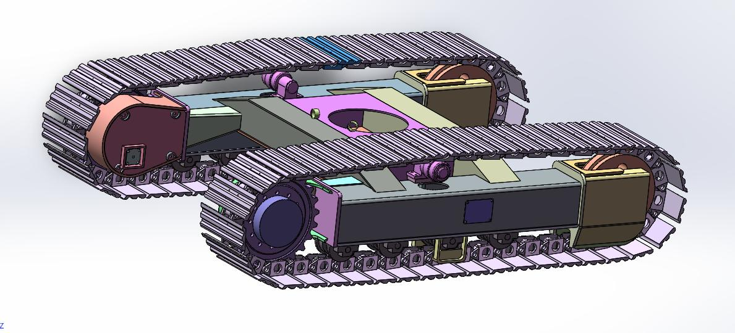
图3.1 履带底盘总装配图
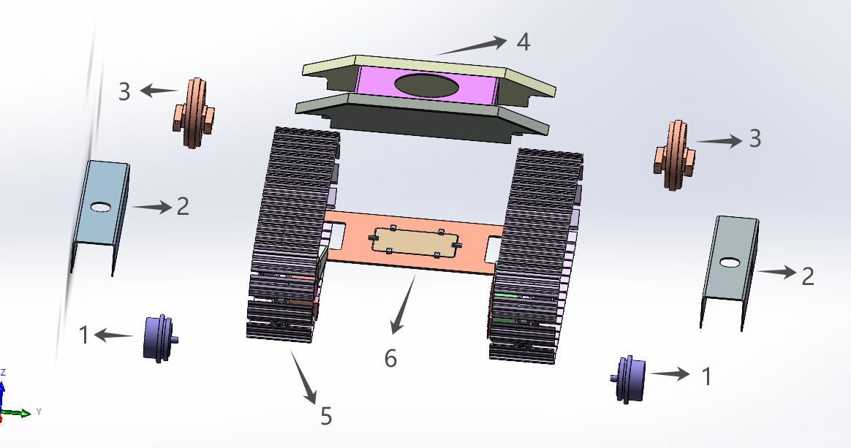
图3.2 履带底盘爆炸图（1-驱动轮；2-防护罩；3-诱导轮；4-车架主体；5-履带；6-底板）
驱动轮安装在底盘后部，通过减速器与驱动电机相连。驱动轮的轮齿与履带板上的驱动孔啮合，将电机的扭矩转化为履带的牵引力。诱导轮安装在底盘前部，主要起导向作用，保证履带在正确的轨迹上运行，防止履带脱落。诱导轮通常通过张紧装置与车架连接。负重轮安装在车架底部的两侧，其主要作用是支撑机器人的整机重量，并将重量均匀地分布在下部履带上。本设计每侧布置4个负重轮，以减小单个负重轮的受力和履带的局部变形。张紧装置由于履带在长期运行中会发生磨损拉伸，张紧装置用于调节诱导轮的前后位置，保持履带具有合适的张紧度。本设计采用螺旋弹簧式张紧机构。履带采用橡胶履带。相比于金属履带，橡胶履带重量轻、噪音低，对温室地面的破坏小，且具有更好的减震性能。

行走机构主要几何参数确定
为了保证机器人在温室内的通过性和稳定性，需要合理确定履带底盘的几何参数。图3.3为履带行走机构的侧视原理图。
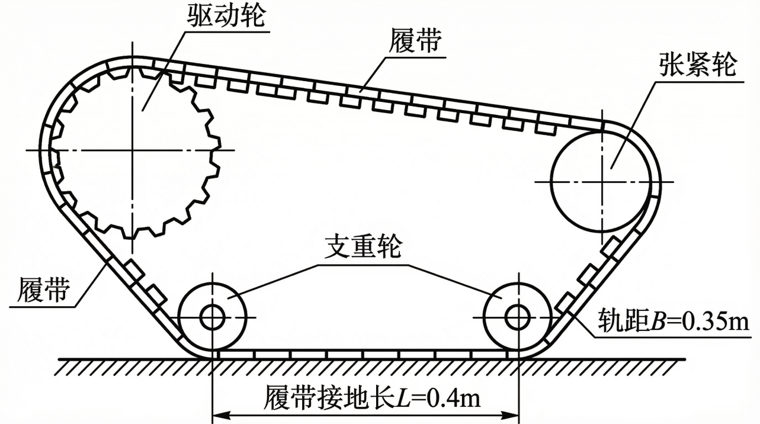
图3.3 履带行走机构侧视原理图

轨距 $B$ 与接地长度 $L$
轨距 $B$ 是指左右两条履带中心线之间的距离。轨距越大，机器人的横向稳定性越好，但整机宽度也会随之增加。根据温室垄间宽度限制（通常为0.8m~1.2m），设定整机最大宽度不超过0.55m。考虑到履带宽度 $b=0.1m$，则轨距设定为 $B=0.45m$。
接地长度 $L$ 是指履带与地面接触部分的长度。接地长度越大，接地比压越小，纵向稳定性越好。但过长的接地长度会增加转向阻力。本设计取接地长度 $L=0.6m$。
转向比 $L/B=0.6/0.45≈1.33$。一般履带车辆的转向比在1.1~1.8之间，本设计符合要求，能够保证较好的转向灵活性。

底盘离地间隙 $h$
离地间隙决定了机器人的越障能力。温室内地面相对平整，但可能存在浅坑或低矮的灌溉管道。设定底盘最小离地间隙 $h=0.12m$，以满足温室内的通行要求。

接地比压 $p$
接地比压是衡量底盘在松软地面下陷程度的重要指标。机器人的满载总质量为 $m=75kg$。
$$p=\frac{mg}{2Lb}$$
式中：$m$ —— 满载总质量，取 $75kg$；$g$ —— 重力加速度，取 $9.8m/s^{2}$；$L$ —— 履带接地长度，取 $0.6m$；$b$ —— 单条履带宽度，取 $0.1m$。
代入数据计算得：
$$p=\frac{75×9.8}{2×0.6×0.1}=6125 Pa≈6.13 kPa$$
一般农业履带机械的接地比压在 $20kPa∼40kPa$ 之间，本设计的接地比压远小于此范围，表明机器人能够在松软的温室土壤上平稳行驶而不发生严重下陷。

行走阻力计算与动力匹配
为了选择合适的驱动电机，必须对机器人在最恶劣工况下的行驶阻力进行详细计算。机器人的总行驶阻力 $F_{Σ}$ 主要包括滚动阻力 $F_{f}$、坡度阻力 $F_{i}$ 和加速阻力 $F_{j}$。由于温室内风速极小，空气阻力可忽略不计。

行驶阻力计算

滚动阻力 $F_{f}$
机器人在水平地面上匀速行驶时，主要克服滚动阻力。
$$F_{f}=mgf$$
式中：$m$ —— 满载总质量，$75kg$；$g$ —— 重力加速度，$9.8m/s^{2}$；$f$ —— 滚动阻力系数，考虑到温室土壤较软，查阅相关手册，取 $f=0.15$。
$$F_{f}=75×9.8×0.15=110.25 N$$

坡度阻力 $F_{i}$
当机器人在坡道上行驶时，需要克服重力沿坡道方向的分力。设计要求最大爬坡角度 $α={15}^{∘}$。
$$F_{i}=mgsinα$$
$$F_{i}=75×9.8×sin\left({15}^{∘}\right)≈75×9.8×0.2588=190.22 N$$

加速阻力 $F_{j}$
机器人在起步加速阶段需要克服惯性力。设机器人从静止加速到最大速度 $v_{max}=1.2m/s$ 的时间为 $t_{a}=2s$。
$$a=\frac{v_{max}}{t_{a}}=\frac{1.2}{2}=0.6 m/s^{2}$$
$$F_{j}=δma$$
式中，$δ$ 为旋转质量换算系数，对于履带车辆一般取 $δ=1.1$。
$$F_{j}=1.1×75×0.6=49.5 N$$
在最恶劣工况下（即在 ${15}^{∘}$ 坡道上加速起步），最大行驶阻力为：
$$F_{Σ}=F_{f}cosα+F_{i}+F_{j}$$
$$F_{Σ}=110.25×cos\left({15}^{∘}\right)+190.22+49.5=106.49+190.22+49.5=346.21 N$$

驱动电机选型

驱动功率计算
机器人克服最大阻力所需的驱动功率 $P_{w}$ 为：
$$P_{w}=F_{Σ}⋅v_{max}$$
$$P_{w}=346.21×1.2=415.45 W$$
考虑到传动系统的效率 $η$，设减速器及履带传动的总效率 $η=0.75$。则电机所需的总输出功率 $P_{m}$ 为：
$$P_{m}=\frac{P_{w}}{η}=\frac{415.45}{0.75}=553.93 W$$
由于底盘采用双侧独立驱动，每侧电机需要提供的功率为：
$$P_{单侧}=\frac{P_{m}}{2}=\frac{553.93}{2}=276.97 W$$

电机转速与扭矩计算
设驱动轮节圆直径 $D_{p}=0.15m$。驱动轮的最大转速 $n_{w}$ 为：
$$n_{w}=\frac{60⋅v_{max}}{π⋅D_{p}}=\frac{60×1.2}{3.14×0.15}≈152.8 r/min$$
单侧驱动轮需要的最大扭矩 $T_{w}$ 为：
$$T_{w}=\frac{F_{Σ}⋅D_{p}}{2×2}=\frac{346.21×0.15}{4}=12.98 N⋅m$$
综合考虑功率、转速和控制精度要求，本设计选用两台额定功率为 $400W$ 的直流无刷伺服电机。该电机具有体积小、扭矩大、调速范围宽的优点。电机额定转速 $n_{m}=3000 r/min$。

减速器设计
由于电机的额定转速远高于驱动轮所需的转速，必须设计减速器进行降速增扭。图3.4为两级圆柱直齿轮减速器的传动原理图。
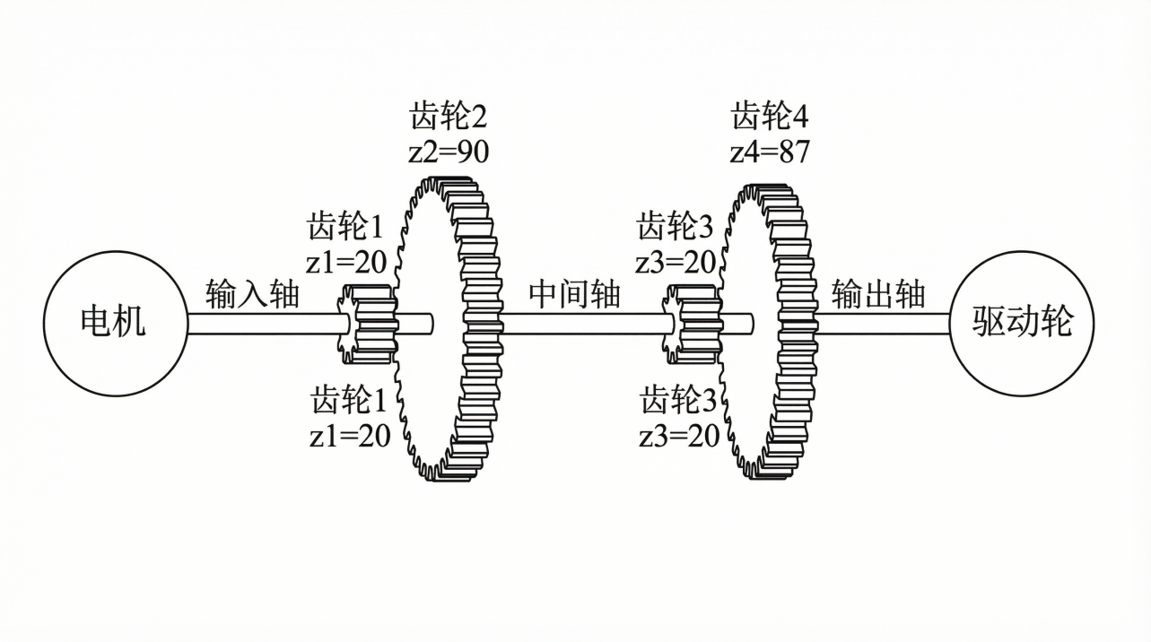
图3.4 两级圆柱直齿轮减速器传动原理图

传动比分配
系统总传动比 $i$ 为：
$$i=\frac{n_{m}}{n_{w}}=\frac{3000}{152.8}≈19.63$$
考虑到安装空间和传动效率，本设计采用两级圆柱直齿轮减速器。将总传动比分配为：
第一级传动比 $i_{1}=4.5$
第二级传动比：
$$i_{2}=\frac{i}{i_{1}}=\frac{19.63}{4.5}≈4.36$$

齿轮参数设计与强度校核
以第二级齿轮传动（低速级）为例进行设计与校核，因为该级齿轮承受的扭矩最大。已知第二级小齿轮（安装在中间轴上）传递的扭矩 $T_{2}$，设第一级传动效率 $η_{1}=0.97$，则：
$$T_{2}=\frac{P_{单侧}}{n_{m}/i_{1}}×9550×η_{1}=\frac{276.97}{3000/4.5}×9550×0.97≈3.85 N⋅m$$

齿轮基本参数选择
选用齿轮材料为40Cr，经调质处理，齿面硬度为280HBS。初选小齿轮齿数 $z_{3}=20$，则大齿轮齿数 $z_{4}=z_{3}×i_{2}=20×4.36≈87$。选择齿轮模数 $m=2mm$。小齿轮分度圆直径 $d_{3}=m⋅z_{3}=2×20=40mm$。大齿轮分度圆直径 $d_{4}=m⋅z_{4}=2×87=174mm$。齿宽 $b$ 取为 $b=ϕ_{d}⋅d_{3}=1×40=40mm$（小齿轮取45mm，大齿轮取40mm）。
齿轮基本参数汇总如表3.1所示。
表3.1 第二级齿轮基本参数
参数名称 | 小齿轮 | 大齿轮
齿数 $z$ | 20 | 87
模数 $m$/mm | 2 | 2
分度圆直径 $d$/mm | 40 | 174
齿宽 $b$/mm | 45 | 40
材料 | 40Cr | 40Cr
齿面硬度/HBS | 280 | 280

齿面接触疲劳强度校核
齿面接触应力 $σ_{H}$ 的计算公式为：
$$σ_{H}=Z_{E}Z_{H}Z_{ϵ}\sqrt{\frac{KF_{t}}{bd_{1}}\frac{u+1}{u}}≤\left[σ_{H}\right]$$
式中：$Z_{E}$ —— 弹性影响系数，钢对钢取 $189.8 MPa^{1/2}$；$Z_{H}$ —— 节点区域系数，取 $2.5$；$Z_{ϵ}$ —— 重合度系数，取 $0.9$；$K$ —— 载荷系数，取 $K=1.3$；$F_{t}$ —— 圆周力；$u$ —— 齿数比，$u=i_{2}=4.36$。
圆周力计算：
$$F_{t}=\frac{2T_{2}}{d_{3}}=\frac{2×3850}{40}=192.5 N$$
代入数据：
$$σ_{H}=189.8×2.5×0.9×\sqrt{\frac{1.3×192.5}{40×40}×\frac{4.36+1}{4.36}}$$
$$σ_{H}=427.05×\sqrt{0.156×1.229}=427.05×\sqrt{0.1917}=427.05×0.438=187.05 MPa$$
查表得40Cr调质处理的许用接触应力 $\left[σ_{H}\right]≈600 MPa$。
由于 $σ_{H}=187.05 MPa<\left[σ_{H}\right]=600 MPa$，故齿面接触疲劳强度满足要求。

齿根弯曲疲劳强度校核
齿根弯曲应力 $σ_{F}$ 的计算公式为：
$$σ_{F}=\frac{KF_{t}}{bm}Y_{Fa}Y_{Sa}Y_{ϵ}≤\left[σ_{F}\right]$$
式中：$Y_{Fa}$ —— 齿形系数，查表得小齿轮 $Y_{Fa3}=2.8$；$Y_{Sa}$ —— 应力修正系数，查表得小齿轮 $Y_{Sa3}=1.55$；$Y_{ϵ}$ —— 重合度系数，取 $0.75$。
代入数据计算小齿轮弯曲应力：
$$σ_{F}=\frac{1.3×192.5}{40×2}×2.8×1.55×0.75=3.128×3.255=10.18 MPa$$
查表得许用弯曲应力 $\left[σ_{F}\right]≈400 MPa$。
由于 $σ_{F}=10.18 MPa<\left[σ_{F}\right]=400 MPa$，故齿根弯曲疲劳强度满足要求，且安全裕度较大。

传动轴设计与校核
以减速器输出轴（与驱动轮相连）为例进行设计。
输出轴传递的最大扭矩：
$$T_{输出}=T_{2}×i_{2}×η_{2}=3.85×4.36×0.97≈16.28 N⋅m$$
输出轴转速 $n_{输出}=n_{w}=152.8 r/min$。

轴的最小直径初算
按扭转强度初算轴的最小直径 $d_{min}$：
$$d_{min}≥A_{0}\sqrt[3]{\frac{P_{输出}}{n_{输出}}}$$
式中，轴材料选用45钢，调质处理，查表取 $A_{0}=112$。
输出功率：
$$P_{输出}=\frac{T_{输出}⋅n_{输出}}{9550}=\frac{16.28×152.8}{9550}≈0.26 kW$$
$$d_{min}≥112×\sqrt[3]{\frac{0.26}{152.8}}=112×\sqrt[3]{0.0017}=112×0.119=13.3 mm$$
考虑到轴上需要开键槽安装齿轮和驱动轮，且承受较大的弯矩（由履带张紧力和驱动力引起），将输出轴最小直径圆整并放大至 $d=20mm$。

轴承选择
根据输出轴的直径和受力情况，选用深沟球轴承 6004（内径20mm，外径42mm，宽度12mm）。该轴承能够承受径向载荷和一定的轴向载荷，适用于减速器输出轴的支撑。

本章小结
本章详细介绍了自走式农药喷雾机结构设计履带式行走系统的设计过程。确定了履带底盘的结构组成和主要几何参数，保证了机器人在温室内的通过性和稳定性。对机器人在最恶劣工况下的行驶阻力进行了详细计算，得出最大阻力为346.21N，并据此选定了额定功率为400W的直流无刷伺服电机。设计了两级圆柱直齿轮减速器，完成了传动比的分配，并对低速级齿轮的接触疲劳强度和弯曲疲劳强度进行了严格校核，结果表明齿轮强度完全满足设计要求。同时，对减速器输出轴进行了初步设计与尺寸确定，为后续的加工制造提供了依据。

喷雾系统设计

喷雾系统总体布局
喷雾系统是自走式农药喷雾机结构设计实现植保作业的核心执行机构。其主要功能是将药箱中的药液加压、输送，并最终通过喷头雾化成细小液滴，均匀地喷洒在温室作物的叶片和茎秆上。
本设计中的喷雾系统主要由药箱、微型直流隔膜水泵、过滤网、调压阀、输液管路、立式喷杆以及雾化喷头组成。为了适应温室垄间作业的特点，喷杆采用后置双侧立式布置。即在车体尾部安装一根垂直向上的主喷杆，在主喷杆的两侧和顶部均匀布置多个喷头。这种布局方式可以确保机器人在垄间直线行驶时，药液能够同时覆盖左右两侧作物的侧面以及作物的顶部冠层，实现全方位、无死角的立体喷洒。图4.1展示了喷雾系统的管路布局原理图。
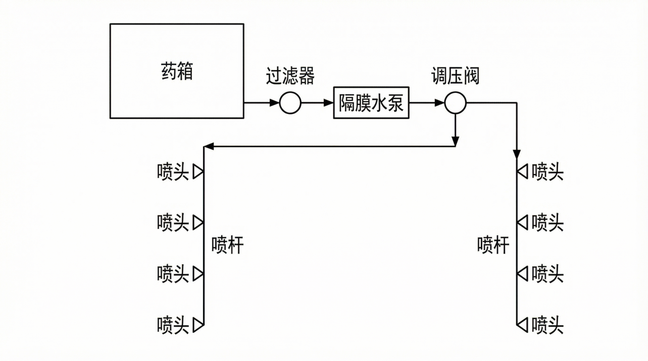
喷雾系统管路布局图
图4.1 喷雾系统管路布局原理图
药液从后置药箱流出，经过初级过滤网，防止药液中的杂质和大颗粒物进入水泵。药液进入微型直流隔膜水泵被加压。加压后的药液经过调压阀调节至设定的喷雾压力后，通过耐压输液软管分配到各个喷头上，最终完成雾化喷洒。

喷头类型与数量确定

喷头类型选择
喷头是喷雾系统中直接决定雾化质量和施药效果的关键部件。常见的农业喷头主要有圆锥雾喷头和扇形雾喷头。扇形雾喷头喷出的雾流呈扁平的扇形，雾滴分布在中间较多、两端较少。这种喷头适合于大田作物的全面覆盖喷洒，但在温室立体作物上容易造成药液分布不均。圆锥雾喷头喷出的雾流呈圆锥形，分为空心圆锥雾和实心圆锥雾。空心圆锥雾喷头产生的雾滴细小且分布均匀，穿透力强，能够很好地附着在作物叶片的正反面。
针对温室作物（如番茄、黄瓜等）叶片密集、冠层较厚的特点，本设计选用空心圆锥雾喷头。该类型喷头在0.3_{0.5MPa的工作压力下，能产生直径在100}200$μm$之间的细小雾滴，既保证了良好的雾化效果，又能在一定程度上减少雾滴的飘移。

喷头数量与安装间距
温室作物的株高一般在1.5m至2.0m之间。为了保证从作物根部到冠层顶部都能被药液均匀覆盖，必须合理确定喷头的数量和安装间距。
设立式喷杆的有效喷洒高度为 $H_{s}=1.5m$。选用的空心圆锥雾喷头的喷雾角 $θ={80}^{∘}$。喷头距离作物叶面的平均作业距离 $D=0.4m$。单个喷头在作物表面的有效覆盖宽度 $W_{s}$ 为：
$$W_{s}=2D⋅tan\left(\frac{θ}{2}\right)=2×0.4×tan\left({40}^{∘}\right)≈2×0.4×0.839=0.67 m$$
为了保证相邻喷头喷出的雾流有一定的重叠区（通常要求重叠率在30%左右），喷头的安装间距 $S$ 应小于有效覆盖宽度。取重叠率为30%，则安装间距：
$$S=W_{s}×\left(1−0.3\right)=0.67×0.7≈0.47 m$$
为了便于加工和安装，取喷头安装间距 $S=0.45 m$。
根据有效喷洒高度和安装间距，单侧需要的喷头数量 $N_{单侧}$ 为：
$$N_{单侧}=\frac{H_{s}}{S}+1=\frac{1.5}{0.45}+1≈3.33+1=4.33$$
取整数，单侧布置4个喷头。由于是双侧喷洒，本设计确定总喷头数量 $N=8$ 个（左右各4个，交错布置以优化覆盖效果）。图4.2展示了立式喷杆及喷头布置的结构示意图。

喷雾压力与流量计算

系统流量需求计算
确定了喷头数量后，需要计算喷雾系统所需的总流量，以此作为水泵选型的依据。查阅所选空心圆锥雾喷头的技术参数手册，在标准工作压力 $P=0.4 MPa$ 下，单个喷头的额定流量 $q=0.8 L/min$。
系统的总理论流量 $Q_{理论}$ 为：
$$Q_{理论}=N⋅q=8×0.8=6.4 L/min$$
在实际管路中，考虑到调压阀的回流、管路接头的泄漏以及为保证喷雾压力稳定所需的流量余量，水泵的额定流量 $Q_{p}$ 应大于理论流量，通常取安全系数 $K_{q}=1.2∼1.5$。本设计取 $K_{q}=1.3$。
$$Q_{p}=K_{q}⋅Q_{理论}=1.3×6.4=8.32 L/min$$

水泵选型
根据上述计算，水泵需要满足以下条件：额定流量 $Q≥8.32 L/min$；额定压力 $P≥0.4 MPa$（考虑管路沿程阻力损失，水泵出口压力应达到0.5MPa以上）；驱动方式为直流电驱动，电压通常为12V或24V，以便与机器人的车载电池系统匹配。
综合比较，本设计选用一款微型直流隔膜水泵。该水泵具有自吸能力强、耐腐蚀、可空转且自带过压保护开关的特点，非常适合农业喷雾系统。选定水泵的主要参数如表4.1所示。
表4.1 微型直流隔膜水泵主要参数
参数名称 | 数值 | 单位
工作电压 | 24 | V DC
最大流量 | 10 | L/min
最大压力 | 0.8 | MPa
额定功率 | 100 | W
该水泵的流量和压力参数均满足设计要求，且留有充足的余量，能够保证多喷头同时工作时压力的稳定性。

喷杆结构设计与刚度校核

喷杆结构设计
喷杆是支撑喷头和输液管路的关键结构件。由于机器人在温室不平整地面行驶时会产生振动，喷杆如果刚度不足，会发生剧烈晃动，严重影响喷雾的均匀性，甚至导致喷杆断裂。
本设计采用倒”U”型龙门式立式喷杆结构。喷杆主体采用外径 $D_{p}=25mm$、壁厚 $t=2mm$ 的304不锈钢圆管弯制而成。不锈钢材料具有优异的防腐蚀性能，能够抵抗各种农药的侵蚀；同时，圆管结构在各个方向上具有相同的截面惯性矩，抗弯和抗扭性能良好。
喷头通过专用的管夹固定在不锈钢圆管上，输液软管则绑扎在圆管内部或背侧，以防止被作物枝叶挂碰。喷杆底部通过法兰盘和螺栓牢固地安装在机器人后机架上。

喷杆刚度校核
为了验证喷杆在机器人行驶过程中的稳定性，将其简化为一端固定、一端自由的悬臂梁模型进行刚度校核。最危险的工况是机器人在最大加速度起步或紧急制动时，喷杆因惯性力而产生弯曲变形。
设喷杆单侧垂直部分长度 $l=1.5m$。不锈钢圆管的截面惯性矩 $I$ 为：
$$I=\frac{π\left(D_{p}^{4}−d_{p}^{4}\right)}{64}$$
式中，$D_{p}=25mm=0.025m$，$d_{p}=D_{p}−2t=25−4=21mm=0.021m$。
$$I=\frac{3.14×\left({0.025}^{4}−{0.021}^{4}\right)}{64}=\frac{3.14×\left(3.906×{10}^{−7}−1.944×{10}^{−7}\right)}{64}≈9.62×{10}^{−9} m^{4}$$
喷杆及安装在其上的喷头、管路的总质量估算为 $m_{p}=3kg$。假设质量均匀分布在喷杆上，线密度 $q_{m}=\frac{m_{p}}{l}=\frac{3}{1.5}=2 kg/m$。机器人的最大加速度 $a=0.6 m/s^{2}$。喷杆受到的均布惯性载荷 $q_{f}=q_{m}⋅a=2×0.6=1.2 N/m$。
根据材料力学，均布载荷作用下悬臂梁自由端的最大挠度 $y_{max}$ 为：
$$y_{max}=\frac{q_{f}l^{4}}{8EI}$$
式中，$E$ 为304不锈钢的弹性模量，取 $E=193×{10}^{9} Pa$。
代入数据计算：
$$y_{max}=\frac{1.2×{1.5}^{4}}{8×193×{10}^{9}×9.62×{10}^{−9}}=\frac{1.2×5.0625}{14853.76}=\frac{6.075}{14853.76}≈0.000409 m=0.41 mm$$
计算结果表明，在最大加速度工况下，1.5m长喷杆顶端的最大挠度仅为0.41mm。对于农业喷雾作业而言，这种微小的变形完全可以忽略不计。选用的外径25mm、壁厚2mm的不锈钢圆管作为喷杆材料，其刚度完全满足设计要求，能够保证喷雾作业的平稳性。

本章小结
本章完成了自走式农药喷雾机结构设计的喷雾系统设计。确定了后置双侧立式喷杆的总体布局方案，以适应温室垄间立体喷洒的需求。根据作物的冠层特点，选用了雾化效果好、穿透力强的空心圆锥雾喷头，并通过几何计算确定了单侧4个、总计8个喷头的安装数量和0.45m的安装间距。在此基础上，计算了系统所需的总流量为6.4L/min，并据此选型了一款最大流量10L/min、最大压力0.8MPa的微型直流隔膜水泵。对采用304不锈钢圆管制作的喷杆进行了结构设计，并将其简化为悬臂梁模型进行了刚度校核。计算结果显示最大挠度仅为0.41mm，证明了喷杆结构具有优良的刚度和稳定性，能够满足复杂工况下的作业要求。

药箱与机架设计

药箱设计
药箱是自走式农药喷雾机结构设计储存农药的重要部件。其容量大小直接决定了机器人的单次连续作业时间，而其外形尺寸和安装位置则直接影响整机的重心分布和行驶稳定性。

药箱容量与几何尺寸确定

药箱容量计算
根据温室喷雾作业的实际需求，设定机器人单次加药后能够连续作业的时间为 $t_{w}=4.5 min$（约等于在100米长的温室垄间往返一次的时间）。由第四章计算可知，喷雾系统的理论总流量为 $Q_{理论}=6.4 L/min$。药箱的有效容积 $V_{有效}$ 应为：
$$V_{有效}=Q_{理论}⋅t_{w}=6.4×4.5=28.8 L$$
为了防止机器人在行驶过程中因颠簸导致药液溢出，药箱必须留有一定的膨胀空间和防溢余量。通常取容积系数 $K_{v}=1.1∼1.15$。本设计取 $K_{v}=1.1$。药箱的总容积 $V_{总}$ 为：
$$V_{总}=V_{有效}⋅K_{v}=28.8×1.1=31.68 L$$
为了便于标准化制造和后续参数标定，将药箱总容积圆整为 $V=30 L$（相当于 $0.03 m^{3}$）。由于实际作业中往往不会完全喷空，30L的容量足以满足单次往返作业的需求。

几何尺寸设计
药箱的形状设计需要综合考虑机器人的整体外观和重心控制。为了降低整机重心，药箱应尽量设计成扁平的长方体结构，并安装在底盘上方的中后部。设药箱的内部长度为 $L_{b}$，宽度为 $W_{b}$，高度为 $H_{b}$。根据机器人整机宽度限制（小于0.55m），设定药箱外部宽度为 $0.4m$。考虑壁厚，内部宽度 $W_{b}≈0.38m$。设定药箱内部长度 $L_{b}=0.35m$。则药箱的内部高度 $H_{b}$ 为：
$$H_{b}=\frac{V}{L_{b}⋅W_{b}}=\frac{0.03}{0.35×0.38}≈0.225 m$$
最终确定药箱的外部尺寸为：长 $360mm$ $×$ 宽 $400mm$ $×$ 高 $240mm$。这种宽而矮的设计有效降低了药液满载时的重心高度，大大提高了机器人在坡道和不平路面行驶时的抗倾覆能力。

药箱结构与辅助装置
药箱材料选用高密度聚乙烯（HDPE）。该材料具有重量轻、抗冲击性好、耐酸碱腐蚀且抗紫外线老化的优点，是制造农用药箱的理想材料。采用滚塑成型工艺一体成型，保证了药箱的无缝防漏。图5.1展示了药箱的内部结构剖面示意图。
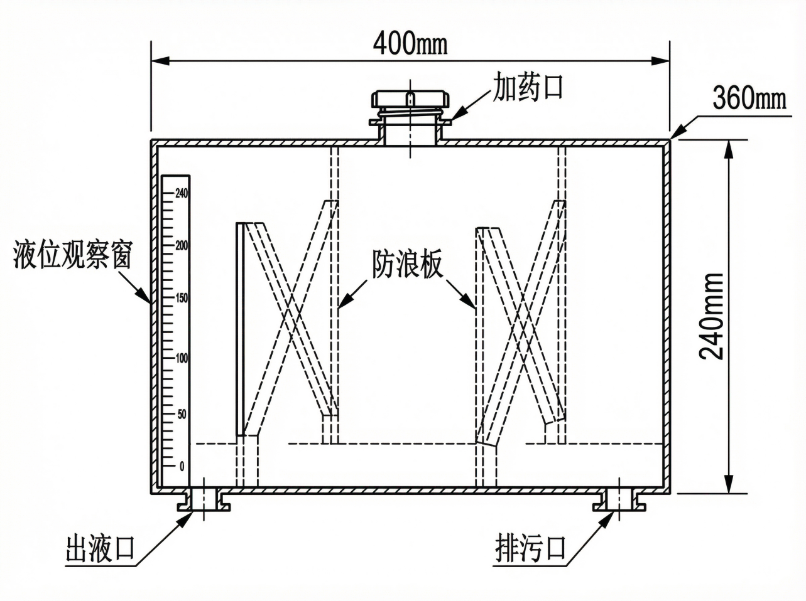
图5.1 药箱内部结构剖面示意图
为了方便日常使用和维护，药箱设计了以下辅助装置：
加药口与过滤网：在药箱顶部中央设置大口径（直径120mm）的加药口，便于快速加注药液和清洗内部。加药口下方配备尼龙材质的初级过滤网，用于拦截加药时可能混入的树叶、泥沙等大颗粒杂质。加药口盖采用螺纹密封，并设有单向透气阀，保证药液抽出时箱内气压平衡，同时防止药液晃动溢出。
出液口与排污口：出液口设置在药箱底部的最低点，以确保药液能够被完全抽干。在底部的另一侧设置排污口，配备球阀，用于作业结束后排放残液和清洗废水。
防浪板设计：由于药箱容量较大，当药液处于半满状态时，机器人的启停和转弯会引起药液剧烈晃动，产生”自由液面效应”，对车体产生较大的冲击力，影响行驶稳定性。为此，在药箱内部沿纵向和横向设置了十字交叉的防浪板。防浪板上开有多个导流孔，既能有效阻挡药液的大幅度涌动，又不影响药液的正常流动和抽取。
液位指示：在药箱侧面采用半透明材质或设置透明的液位观察窗，并刻有容量刻度线，方便操作人员随时掌握剩余药量。

机架设计与传感器布局
机架是自走式农药喷雾机结构设计的承载骨架，负责承载行走系统、喷雾系统、控制系统以及各种传感器，并保证各部件之间的相对位置精度。

机架结构设计
考虑到温室机器人对轻量化和防腐蚀的严格要求，机架主体放弃了传统的碳钢焊接结构，转而采用高强度工业铝合金型材（如6061-T6）进行拼接组装。图5.2展示了机架总成的三维结构。
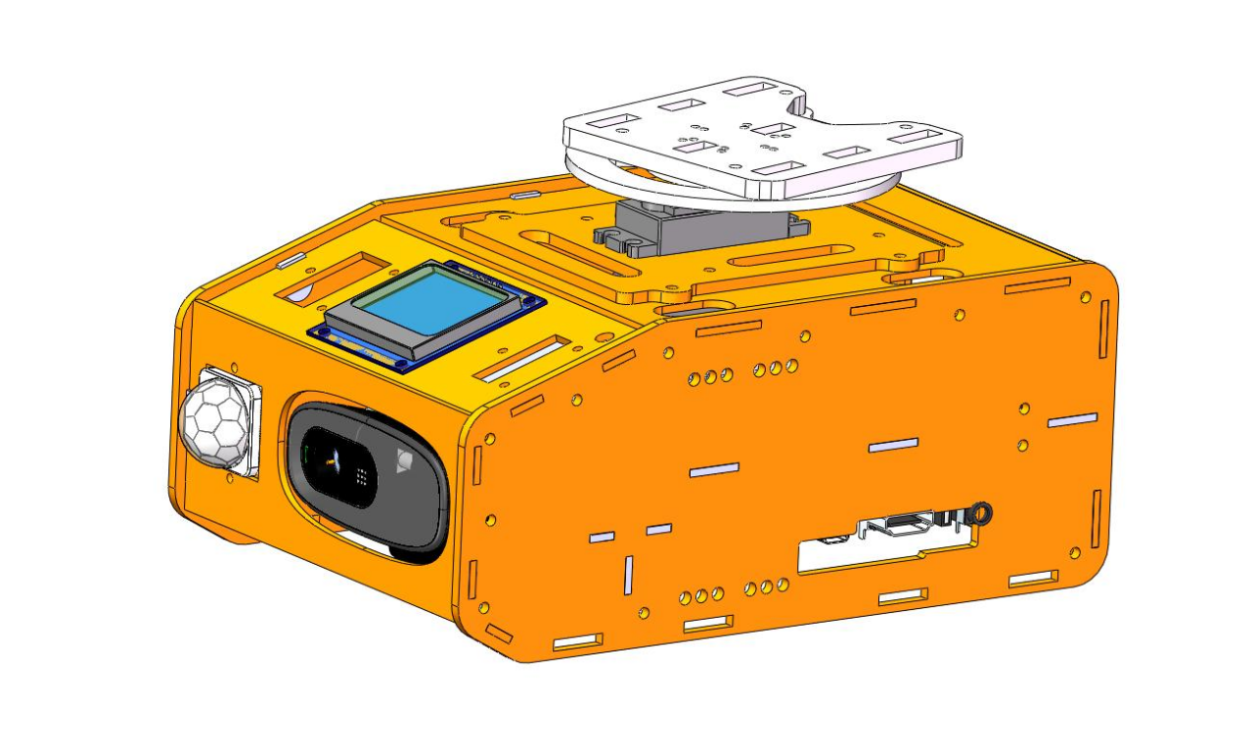
图5.2 机架总成结构图
机架主要由底板、侧板、横梁和顶板组成。底板与侧板：底板采用5mm厚的铝合金花纹板，直接与履带底盘的车架螺栓连接，提供坚实的底部支撑。两侧侧板采用铝型材框架结合亚克力透明板的设计，既减轻了重量，又便于观察内部控制电路的工作状态。横梁结构：在机架的中部和后部设置了多根铝合金横梁。中部的横梁主要用于安装控制箱和电池组；后部的加固横梁则专门用于承载满载时重达30kg的药箱，确保机架在重载下不发生弯曲变形。模块化接口：机架上预留了丰富的标准T型槽和安装孔位。这种模块化设计使得水泵、调压阀、传感器支架等部件的安装和位置调整变得非常方便，也为未来增加新的功能模块留下了升级空间。

传感器布局与安装
为了实现温室环境的智能感知和自主作业，机架上合理布置了多种传感器。图5.3展示了机架上部分传感器的安装位置爆炸图。
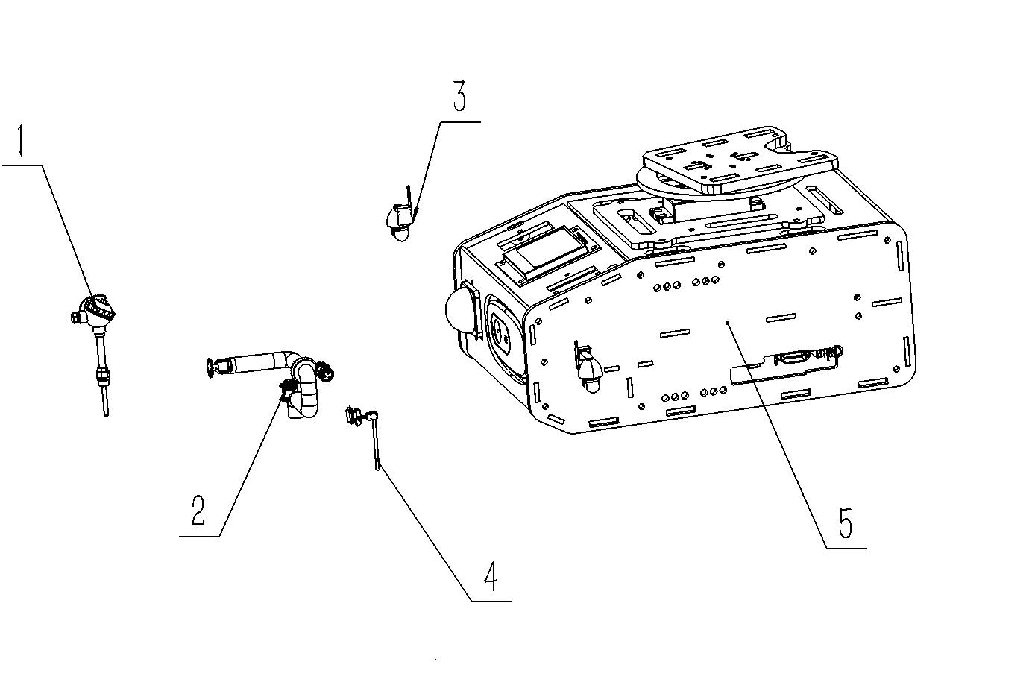
图5.3 机架及传感器安装爆炸图
环境感知传感器：在机架前部两侧的支架上，安装了温湿度传感器和风速风向传感器（如图5.4和图5.5所示）。这些传感器用于实时监测温室内的微气候环境。当风速过大时，控制系统会自动降低喷雾压力或暂停作业，以防止药液严重飘移；当温湿度达到特定病害的易发条件时，系统可自动触发预防性喷雾。
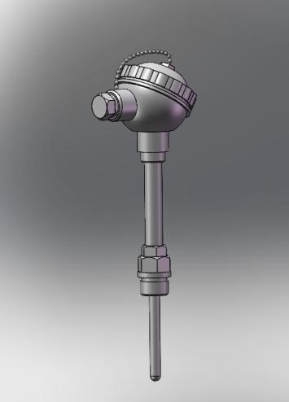
图5.4 温湿度传感器
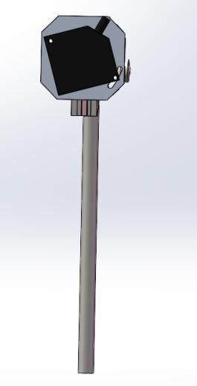
图5.5 风速风向传感器
视觉与导航传感器：在机架前部正中央，安装了双目视觉相机（如图5.6所示）。相机主要用于识别温室垄沟路径、检测前方障碍物以及识别作物的生长状态。相机的安装高度设定在0.6m左右，以获得最佳的垄间视野。在车体顶部最高处，安装了云台摄像机（如图5.7所示），用于全景监控和远程人工接管时的视频图传。
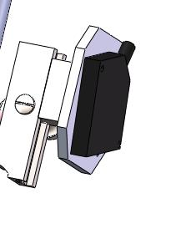
图5.6 双目视觉相机
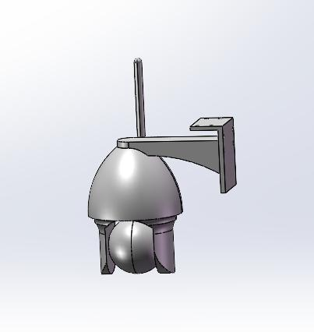
图5.7 云台摄像机
照明与警示装置：考虑到温室内光线可能较暗或需要夜间作业，在相机两侧安装了补光灯（如图5.8和图5.9所示）。机架四周还布置了超声波避障传感器和声光报警器，确保机器人在自主运行过程中的安全性。
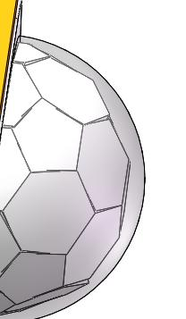
图5.8 补光灯
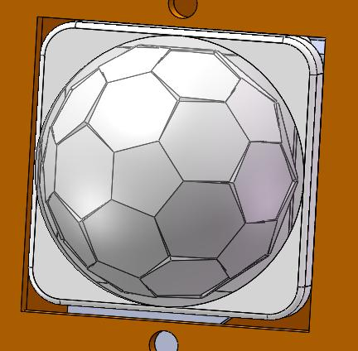
图5.9 补光灯安装模块

本章小结
本章详细阐述了自走式农药喷雾机结构设计的药箱与机架设计。根据喷雾流量和作业时间需求，计算并确定了药箱的有效容积为30L。为了降低整机重心，将药箱设计为扁平的长方体结构，并选用了轻质耐腐蚀的HDPE材料。针对药液晃动问题，在药箱内部设计了防浪板结构，显著提升了机器人的行驶稳定性。机架采用了高强度铝合金型材的模块化拼接结构，在保证承载强度的同时实现了轻量化目标。对机架上的视觉相机、温湿度传感器、风速传感器以及照明装置进行了合理的空间布局，为机器人的智能化环境感知和自主作业提供了完善的硬件搭载平台。

总结与展望

全文总结
随着设施农业的快速发展，温室病虫害防治的机械化、自动化水平直接关系到农产品的产量、质量和农业从业人员的健康。本文针对传统人工喷药方式存在的劳动强度大、效率低、易中毒等问题，设计了一款适用于温室环境的履带式自动喷雾机器人。在整个设计过程中，综合运用了机械设计、理论力学、流体力学等专业知识，完成了从总体方案论证到核心零部件详细设计的全过程。主要研究成果和设计工作总结如下：
- 完成了总体方案的论证与设计。通过对温室狭窄垄间、松软湿滑地面等特殊工作环境的分析，确定了以双侧独立电机驱动的履带式底盘为基础，结合后置立式喷杆和中置大容量药箱的总体结构方案。利用三维设计软件构建了整机的虚拟样机模型，并制定了合理的技术参数，确保机器人在尺寸、承载能力和越野性能上满足温室作业要求。
- 完成了履带行走系统的设计与计算。详细计算了机器人在最恶劣工况下的滚动阻力、坡度阻力和加速阻力，得出最大行驶阻力为346.21N。据此选定了两台400W的直流无刷伺服电机作为动力源。针对电机转速与履带驱动轮转速的匹配问题，设计了两级圆柱直齿轮减速器，并对低速级齿轮的接触疲劳强度和弯曲疲劳强度进行了严格校核，结果证明齿轮设计安全可靠。
- 完成了喷雾系统的选型与管路设计。针对温室作物的冠层特点，选用了穿透力强、雾化均匀的空心圆锥雾喷头，并通过几何覆盖模型确定了8个喷头的空间布局。计算了系统所需的理论流量，选定了最大流量10L/min、最大压力0.8MPa的微型直流隔膜水泵。对采用304不锈钢材料制作的立式喷杆进行了悬臂梁模型的刚度校核，最大挠度仅为0.41mm，验证了喷杆在行驶过程中的稳定性。
- 完成了药箱与机架的结构优化设计。根据作业时间需求，设计了有效容积为30L的扁平化HDPE药箱，并在内部增加了防浪板结构，有效抑制了药液晃动对车体稳定性的影响。机架采用了高强度铝合金型材的模块化拼接结构，实现了轻量化目标，并为视觉相机、温湿度传感器等智能化设备提供了合理的安装位置。

未来展望
受限于设计时间和实验条件的制约，本课题在自走式农药喷雾机结构设计的设计上仍存在一些可以进一步深化和完善的地方。在未来的研究和样机试制中，可以从以下几个方面进行改进：
- 引入智能变量喷洒技术。目前的喷雾系统采用的是连续定压喷洒模式。未来可以结合机架上搭载的双目视觉相机和深度学习算法，实时识别作物的叶面积指数和病害分布情况，通过控制电磁阀实现单个喷头的独立开关和流量调节，达到靶向施药和按需施药的精准农业目标。
- 优化自主导航与避障算法。本设计虽然预留了丰富的传感器接口，但尚未深入涉及底盘的运动控制算法。后续研究可以基于ROS平台，融合视觉、激光雷达和惯性测量单元等多传感器数据，开发适用于温室复杂环境的同步定位与建图算法，实现机器人的高精度全自主导航和动态避障。
- 开展样机试制与田间试验。理论计算和虚拟仿真虽然验证了设计的合理性，但实际作业环境中可能存在未知的干扰因素。下一步应根据本设计的图纸加工制造物理样机，并在真实的温室大棚内进行喷雾均匀性、底盘越障能力和整机可靠性的长期田间测试，根据试验数据进一步优化机械结构。

致谢
时光荏苒，大学四年的学习生活即将画上圆满的句号。在本次毕业设计论文的撰写过程中，得到了许多人的无私帮助与支持，在此谨向他们表达最诚挚的谢意。
特别感谢指导老师。从论文的选题、方案的构思、理论计算的推导，到三维建模的修改以及最终论文的定稿，老师都倾注了大量的心血。老师渊博的专业知识、严谨的治学态度和精益求精的工作作风，让人受益匪浅。每当遇到设计瓶颈或计算难题时，老师总是耐心细致地答疑解惑，指明方向。在此，向老师致以最崇高的敬意。
感谢机械工程学院的所有授课老师。正是课堂上悉心传授的专业基础知识，为顺利完成本次毕业设计打下了坚实的理论基础。同时，感谢学院提供的良好学习环境和实验条件。
感谢同组的同学们。在毕业设计的几个月里，大家经常在一起讨论设计方案，交流建模技巧，互相检查计算过程。学术上的思想碰撞和生活上的互相关心，让这段紧张而充实的日子充满了温暖与快乐。
感谢父母和家人。二十多年如一日的辛勤付出和默默支持，让人能够安心完成学业，追求梦想。家人的关爱是不断前进的动力源泉。
由于学识有限，设计经验不足，论文中难免存在疏漏和不妥之处，恳请各位评审专家和老师批评指正。

参考文献
- 张泉, 李国慧, 黄清, 等. 自走式四轮植保机转向系统结构设计与研究[J]. 机械工程与技术, 2024, 13(1): 12-18.
- 冯青春, 王秀, 邱权, 等. 畜禽舍防疫消毒机器人设计与试验[J]. 智慧农业, 2020, 2(3): 65-73.
- 王得志, 王延鑫, 汪小旵, 等. 农业机器人中的管理与采摘技术: 现状、挑战与未来发展[J]. 智能农业, 2025, 7(1): 45-58.
- 王鹏, 耿长兴, 王蓬勃. 设施农业喷雾机器人的组合视觉导航方法[J]. 江苏大学学报(自然科学版), 2019, 40(2): 156-162.
- 李进海, 王昱潭, 杨术明, 等. 温室自走式自动喷雾机的研制[J]. 河南农业科学, 2016, 45(8): 152-156.
- 董祥, 张铁, 王俊, 等. 自走式喷雾机底盘静液压驱动系统设计与试验[J]. 农业工程, 2017, 7(5): 33-38.
- 张义胜, 侯心爱, 宫玉敏, 等. 3WP-200型智能植保机器人行走参数设计[J]. 林业机械与木工设备, 2021, 49(12): 22-26.
- 程永辉, 黄彪, 张祥, 等. 农业机器人移动机构研究综述[J]. 人工智能与机器人研究, 2021, 10(3): 215-224.
- Fu Q, Chen Y, Wang Z, et al. Improved greenhouse self-propelled precision spraying robot[J]. Computers and Electronics in Agriculture, 2022, 198: 107078.
- Nasir F E, Li X, Wang Y, et al. Precision agricultural robotic sprayer with real-time Tobacco plant recognition using deep learning[J]. Frontiers in Plant Science, 2023, 14: 10065285.
- Pokharel P. Design, development, and verification of a robotic spraying system for greenhouse applications[D]. Kansas State University, 2021.
- Sammons P J, Furukawa T, Bulgin A. Autonomous pesticide spraying robot for use in a greenhouse[C]//Proceedings of the 2005 Australasian Conference on Robotics and Automation. Sydney, Australia, 2005: 1-9.
- Belforte G, Deboli R, Gay P, et al. Robot design and testing for greenhouse applications[J]. Biosystems Engineering, 2006, 95(3): 309-321.
- Gonzalez-de-Soto M, Emmi L, Perez-Ruiz M, et al. Advancements in precision spraying of agricultural robots: A comprehensive review[J]. IEEE Access, 2024, 12: 10654275.
- Chen J, Li Z, Wang Y. A Review on the Chassis Configurations and Key Technologies of Agricultural Robots[J]. Agriculture, 2025, 15(2): 2379.

